# JavaWeb工程的通用架构

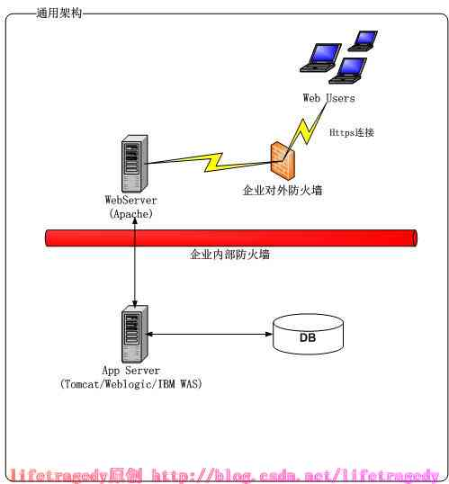

1. 通用的B/S工程架构一般由三部分组成，Web Server、App Server和DB Server。

## Web Server(Http Server)静态网页服务器

1.1 简介

(1) 置于企业防火墙外，这个防火墙，大家可以认为是一个 CISCO 路由器，然后在 CISCO 路由器上开放了两个端口为：80 和 443。

80 端口：用于正常的 http 访问

443 端口：用于 https 访问，即如果你在 ie 里打入 https://xxx.xxx.xx 这样的地址，默认走的是 443 这个端口。

问题：Http请求和Https请求各自的定义以及区别。

1.2 作用

(1) 用于解析 HTML、JS（JavaScript）、CSS、JPG/GIF 等图片格式文件、TXT、VBSCRIPT、PHP 等一切一切 “静态” 网页内容。

(2) HTTP Server 关心的是 **HTTP 协议层面的传输和访问控制**，所以在 Apache/Nginx 上可以看到**代理**、**负载均衡**等功能

(3) HTTP Server（Nginx/Apache）常用做静态内容服务和代理服务器，将外来请求转发给后面的应用服务（tomcat，jboss,jetty 等）。

* 1. 服务器有Apache/Nignx

1. Nginx 优点：**负载均衡**、**反向代理**、处理静态文件优势。Nginx 处理静态请求的速度高于 Apache.
2. Nginx 有**动态分离机制**，静态请求直接就可以通过 Nginx 处理，动态请求才转发请求到后台交由 Tomcat 进行处理。
3. Apache 优点：相对于 Tomcat 服务器来说处理静态文件是它的优势，速度快。Apache 是静态解析，适合静态 HTML、图片等。

## App Server应用服务器（动态解析服务器）

2.1 简介

(1) 置于企业防火墙内，它和 Web Server 之间的连接必须且一定为内部 IP 连接。

1. 外部 IP：即 Internet IP 地址，我们的 web 服务器一般会有一个内部 IP 一个外部 IP，因此在这里，App Server 没有任何外部 IP，只有内部 IP，所以说 App Server 与 Web Server 只能以内部 IP 形式连接。
2. App Server 用于解析我们的任何需要 Java 编译器才能解析的 “动态” 网页，其实 App Server 本身也能解析任何静态网页的。
3. 不用App Server去处理Http是因为，不能把App Server的端口暴露在公共环境中，防止代码被窃取。另外，也可以做集群扩展。

2.2 作用

(1) 应用服务器 Application Server，则是一个应用执行的容器。首**先需要支持开发语言的 Runtime**（对于 Tomcat 来说，就是 Java，若是 Ruby/Python 等其他语言开发的应用也无法直接运行在 Tomcat 上）。

(2) 应用服务器往往是运行在 HTTP Server 的背后，执行应用，将动态的内容转化为静态的内容之后，通过 HTTP Server 分发到客户端。

## DB Server数据库服务器

关系型数据库，比如MySQL，Oracle，Sql Server等等

非关系型数据，比如Redis，MongoDB等等